Что такое коррупция, её формы и виды? Коррупция представляет собой весьма сложное социально-юридическое явление. Определение термина коррупция указанно в федеральном законе и имеет весьма сложную структуру. Выражаясь простым языком можно определить коррупцию, как процесс или акт, при котором должностное лицо, наделённое определённой властью, использует ее для личного обогащения или обогащения третьих лиц. Именно корысть позволяет ограничить коррупцию от иных должностных правонарушений. Так, не относятся к коррупции допускаемые должностными лицами карьеризм, желание скрыть свою некомпетентность или не быть привлечённым к ответственности, ложно понятые интересы службы и т.д. Часть форм коррупции приведены в самом определении в федеральном законе. К ним относятся, например, взяточничество, злоупотребление служебным положением (конечно же с корыстным мотивом), коммерческий подкуп. Это уголовно-наказуемые деяния. Кроме того, существует огромный блок запретов, ограничений и обязанностей, направленных на противодействие коррупции. К таковым относятся:
-обязанности по предоставлению сведений о доходах, расходах и об имуществе;
-обязанности по урегулированию конфликта интереса;
-запрет заниматься определёнными видами деятельности, например, предпринимательской и т.д.
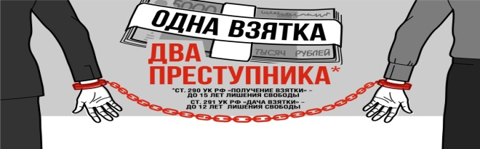
Могут ли государственные и муниципальные служащие заниматься иной работой? Не нарушает ли это запрет? Для лиц, замещающих государственные должности, будь то министры, депутаты на постоянной основе и т.д. стоит запрет заниматься другой оплачиваемой деятельностью, кроме творческой, преподавательской или научной. При этом преподавательская, научная и иная творческая деятельность не может финансироваться исключительно за счёт средств иностранных государств, граждан и организаций, если иное не предусмотрено законодательством Российской Федерации. Для государственной и муниципальной службы такого ограничения и запрета нет. Есть лишь обязанность по уведомлению работодателя. Обращаю внимание - уведомлению, а не получению разрешения. И, конечно же, обязанность по недопущению конфликта интересов. Но коммерцией служащим заниматься нельзя. Государство запрещает служащим заниматься предпринимательской деятельностью лично или через доверенных лиц, участвовать в управлении коммерческой организацией или в управлении некоммерческой организацией за исключением случаев, когда это прямо предусмотрено законодательством Российской Федерации.
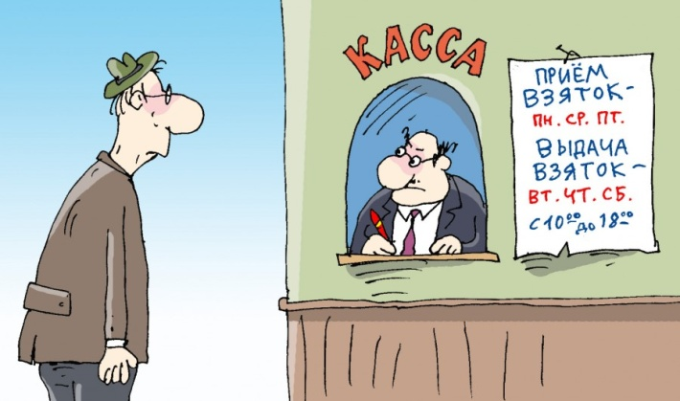
Можно ли привлечь к ответственности за взятку преподавателя школы или ВУЗа? Имеются ли на территории республики такие факты? Конечно, преподаватели попадают по категорию лиц, которых можно привлечь за получение взяток. В последние годы правоохранительными органами республики в основном выявляются факты хищения руководителями учебных и иных социальных учреждений. Будет ли конфликт интересов, если министр или иное должностное лицо устроит в подведомственную организацию своего родственника? Конечно, при назначении на руководящую должность в подконтрольной организации возникает ситуация, сопряжённая с конфликтом. И даже если на указанную должность назначает не сам министр, то уведомить о возможном конфликте своего работодателя он обязан. Пример, в этом году подобные нарушения были выявлены прокуратурой в действиях Министра связи и информационных технологий республики. Данный министр был отстранён от занимаемой должности, а после покинул свой пост. При трудоустройстве бывшего служащего необходимо 2 года сообщать о его назначениях по месту последней службы. Распространяется ли это при передвижении его по службе? При передвижении в рамках одной организации – нет. Но если он в течении 2 лет повторно устраивается в одну и туже организацию, то необходимо направлять два уведомления. Иначе руководитель и организация могут быть привлечены за совершение административного правонарушения, предусмотренного ст. 19.29 КоАП РФ, где штраф для юридических лиц составляет до 500 тысяч рублей. 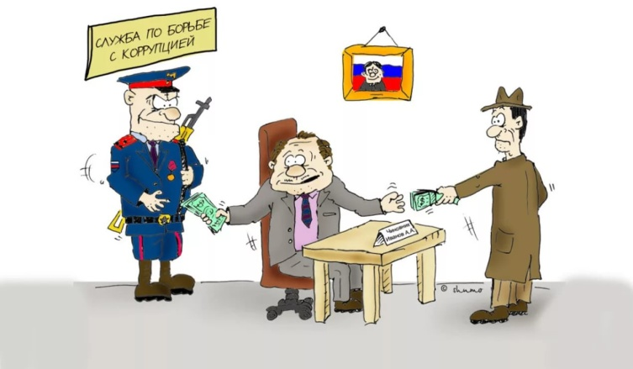
В обязательном ли порядке лицо, допустившее конфликт интересов, подлежит увольнению? Несмотря на то, что Федеральный закон предусматривает ответственность в виде увольнения в связи с утратой доверия в отношении лиц допустивших и неурегулировавших конфликт интересов, практика позволяет применять и более мягкие виды дисциплинарной ответственности, такие как замечание, выговор и т.д.
Итоговое решение о применении или неприменении взыскания и его вида принимает работодатель. И даже решение комиссии для него носит лишь рекомендательных характер. Освобождается ли лицо давшее взятку и сообщившее об этом от ответственности? Да, в соответствии с примечанием к ст. 291УК РФ лица, сообщившие о факте взятки и способствовавшие раскрытию данного преступления, освобождаются от уголовной ответственности. Это очень действенная мера для лиц, которые осознали последствия совершенного ими преступления и готовы сотрудничать со следствием. Могу достоверно сказать, что на нашей практике не единичны случаи, когда лица, в силу сложившихся жизненных ситуаций, приходят в правоохранительные органы и сообщают о ранее совершенных преступлениях. Кроме того, с августа текущего года в законодательство внесены изменения, согласно которым от административной ответственности освобождается юридическое лицо, в интересах которого давалась взятка или коммерческий подкуп, если руководство данного юридического лица способствовало выявлению данного правонарушения. 
Механизмы защиты дли лиц, сообщивших о фактах коррупции Защита лиц, сообщивших о коррупционных правонарушениях и преступлениях, это важная государственная задача. Так, согласно Указу Президента от 02.04.2013 No309 «О мерах по реализации отдельных положений Федерального закона "О противодействии коррупции» года установлен особый порядок применения мер, в том числе дисциплинарного характера, к лицам сообщившим о фактах коррупции. Согласно данному порядку рассмотрение вопросов их привлечения к ответственности или увольнения осуществляется на заседании комиссии по соблюдению требований к служебному поведению с возможностью участия прокурора. Кроме того, для лиц, сообщивших о коррупционных преступлениях, по их заявлению могут рассматриваться вопрос о государственной защите как участника уголовного судопроизводства. В любом случае при обращении в прокуратуру, мы обдумаем какой комплекс мер и гарантий применить для конкретной ситуации.




Прокуратура Чамзинского района
Республики Мордовия
р.п. Чамзинка 2022
тел. 2-14-59, 2-36-79

